Фоторепортаж о проведении спортивного развлечения «Веселый Светофор», посвященного Международному Дню светофора, август 2022
Подготовили и провели воспитатели:
Группы №11 Швецова О.Ю., Чезганова В.Б.
Цель: Формирование у детей основных навыков безопасного движения на улицах и дорогах.
Задачи:
1. Закреплять у детей понятия о правилах дорожного движения (дорожные знаки и сигналы светофора);
2. Развивать выдержку, ловкость, ориентировку в пространстве.
3. Воспитывать культуру поведения на улице и стремление к знаниям.
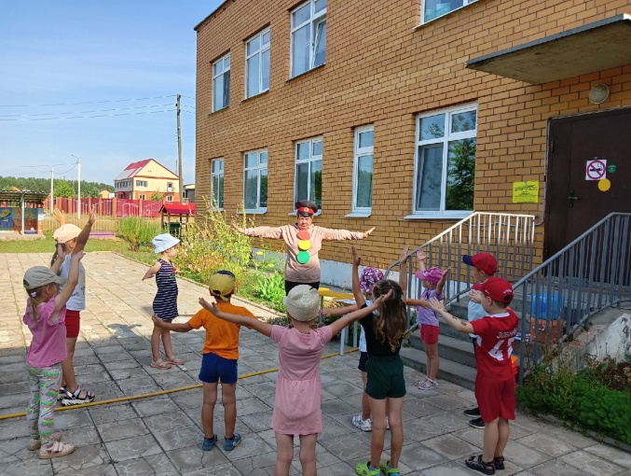 | 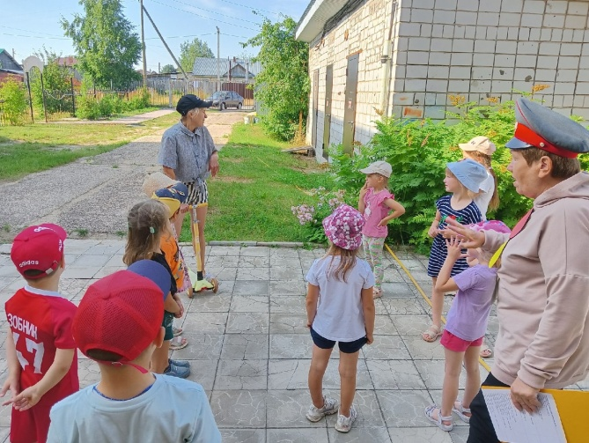
Разминка со Светофором | Приезд Антошки в детский сад
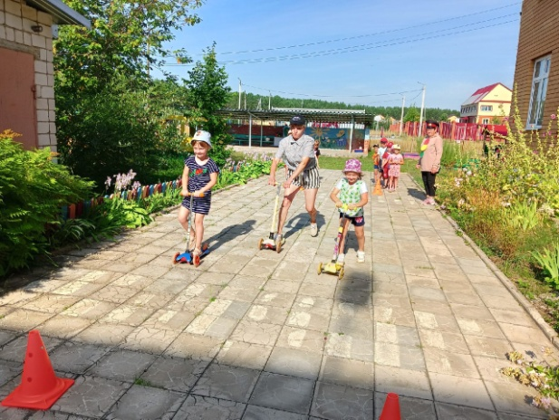 | 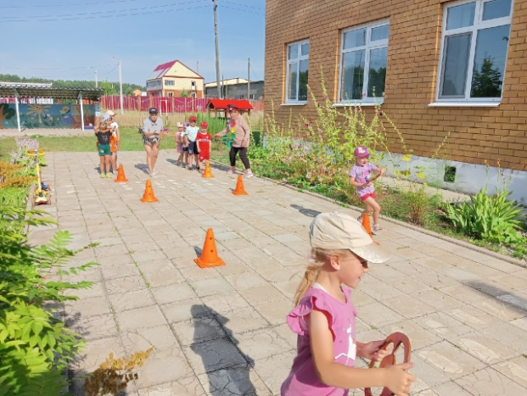
Эстафета «Аккуратное вождение» | Этафета «Дорога с препятствиями»
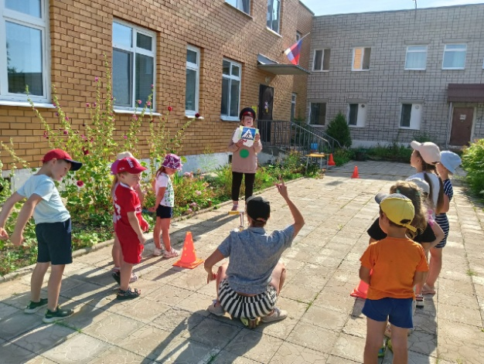 | 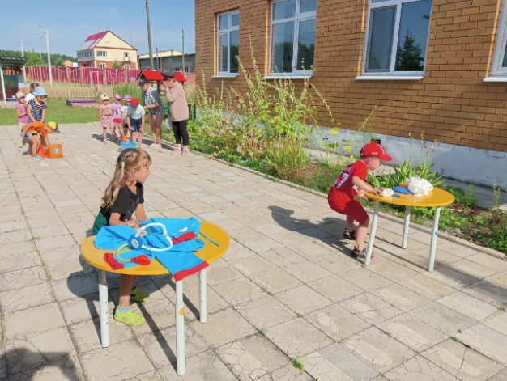
Эстафета «Дорожные знаки» | Эстафета «Собери аптечку»
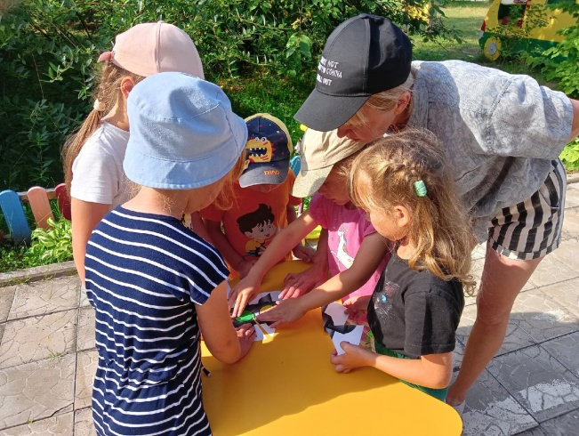 | 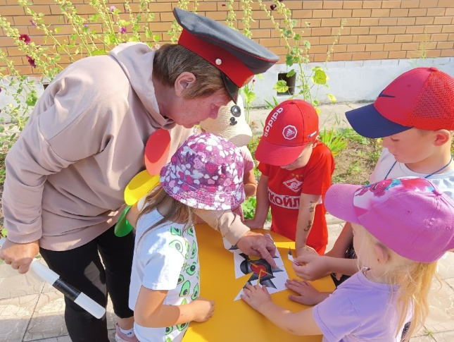
Эстафета «Собери светофор»
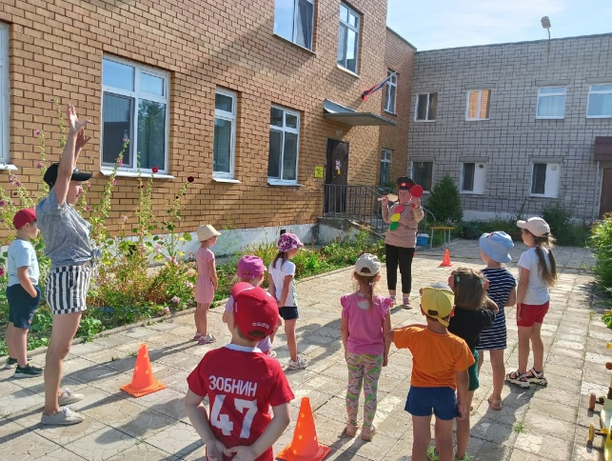 | 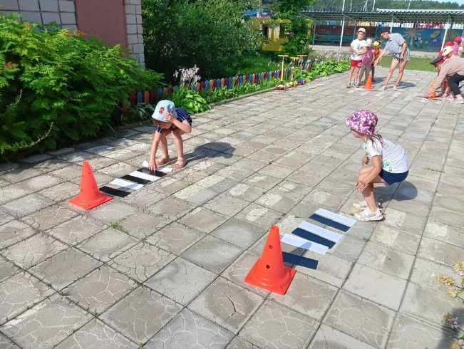
Игра на внимание «Сигналы светофора» | Эстафета «Пешеходный переход»
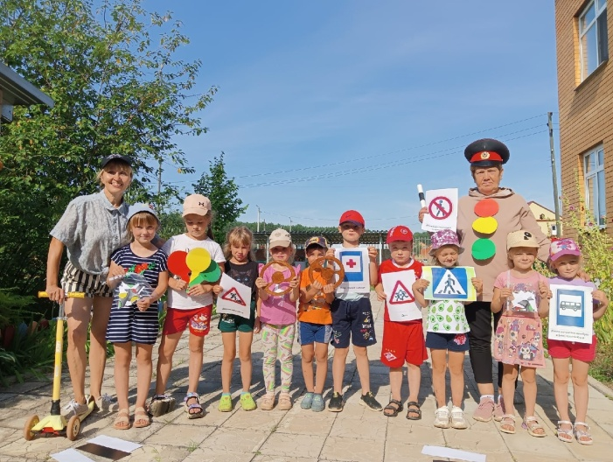 | Соблюдайте взрослые и дети  Правила дорожного движения!

